**Конспект занятия по коррекции оптической дисграфии**

**во 2 классе специальной коррекционной школы.**

**Тема: Различение оптически сходных букв В – Д изолированно, в слогах, словах, предложениях.**

**Цель:** Совершенствовать умение детей различать оптически сходные буквы В - Д на письме**.**

**Задачи:**

**Образовательные:**

1. Уточнить написание прописных букв ***В***  и ***Д***, выявить сходства и отличия.
2. Тренировать учащихся в различении букв ***В***  и ***Д*** в изолированном написании, в слогах, словах и предложениях.
3. Совершенствовать навык чтения и письма.
4. Совершенствовать связную речь.

**Коррекционно-развивающие:**

1. Активизировать внимание детей, настроить их на работу.
2. Развивать слуховое внимание и восприятие.
3. Развивать зрительное восприятие, пространственные представления.
4. Развивать умение координировать речь с движением.

**Воспитательные:**

1. Воспитывать активность и инициативность при выполнении заданий.
2. Формировать толерантное отношение к окружающим людям.
3. **Оргмомент.**

**Логопед:** Покажите правой рукой левое ухо; левой рукой - правую ногу; правой рукой левый глаз; правой рукой левую руку соседа.

1. На уроке будь старательным,

Будь спокойным и … ***внимательным.***

2. Всё пиши, не отставая,

Слушай, **… *не перебивая*.**

3. Говорите чётко, внятно,

Чтобы было всё … ***понятно*.**

4. Если хочешь отвечать –

Надо … ***руку поднимать*.**

1. **Сообщение темы.**

На столе разложены элементы букв – овалы, петли, крючки разных цветов. Перед каждым учащимся лежит лист белой бумаги.

**Логопед:** Ребята, если вы будете выполнять все мои указания, то сможете правильно назвать тему занятия.

- возьмите синий овал, положите его в правый верхний угол.

- возьмите синюю петлю положите её справа от овала, чтобы она была направлена вниз.

- какая буква у вас получилась? (буква Д прописная, строчная).

- возьмите желтый овал, положите его в левый нижний угол.

- возьмите желтую петлю, положите её слева от овала, чтобы она была направлена вверх.

- какая буква у вас получилась? (буква В – прописная, строчная).

- Кто сможет сказать тему нашего занятия? (**Тема занятия: Различаем буквы В и Д).**

1. **Уточнение сходства и отличия между буквами.**

**Логопед:** Назовите и покажите элемент, которым буквы В и Д похожи. (овал). А петля у них похожа? (Да).

- А чем же тогда буквы отличаются? (у буквы Д петля расположена справа и направлена вниз, а у буквы В – петля слева и направлена вверх).

**Логопед: Ребята, отгадайте отгадку.**

***Кто в беретке ярко-красной,  
В черной курточке атласной?  
На меня он не глядит,  
Все стучит, стучит, стучит.  
(Дятел)***

- Какая из букв похожа на дятла? (Прописная буква Д накладывается на дятла). Приклеим дятла – букву Д в тетрадь.

- А на что похожа буква В? (Прописная буква В накладывается на вишенку).

Приклеим вишенку - букву В в тетрадь.

1. **Закрепление связи между звуком и буквой.**

**Логопед:** Ребята, какойзвук мы обозначаем буквой В? (Звук [В]).

Дадим характеристику этому звуку. Для этого посмотрим, в каком же домике живет звук [В] (Опора на пособие Буквоград).

- Этот звук согласный, звонкий, бывает твердым и мягким.

**Логопед:** Какой звук мы обозначаем буквой Д? (Звук [Д]).

- Согласный, звонкий, бывает твердым и мягким.

(Опора на пособие «Буквоград»).

1. **Совершенствование процессов фонематического анализа.**

Учащимся предлагается сюжетная картинка - коллаж, на которой изображены предметы, в названии которых встречаются буквы В и Д. Учащиеся по очереди подходят к доске, называют какой-либо предмет, определяют, какой звук есть в этом слове, его место (начало, середина, конец), прикрепляют к этому предмету соответствующую магнитную букву.

Определение места звука в слове выполняется при помощи пособия «Кораблик, бегущий по волнам».

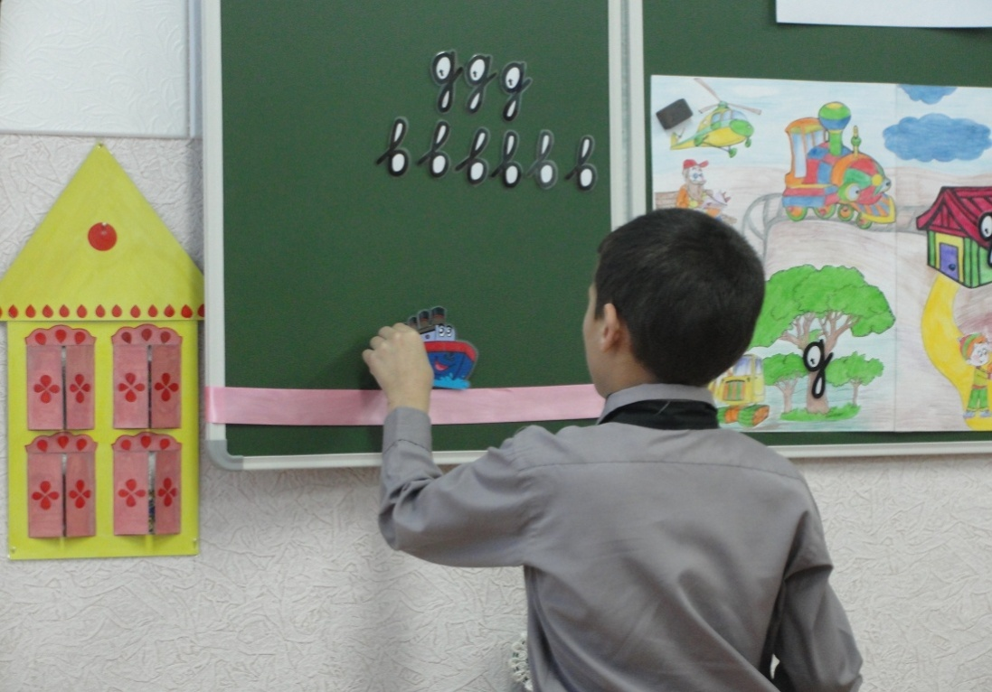

1. **Различение изолированных букв.**
2. **Написание букв на магнитных досках.**
3. **Работа на карточках**.

**Логопед**: Ребята, отгадайте загадку.

***Его весной и летом  
Мы видели одетым,  
А осенью с бедняжки  
Сорвали все рубашки.  
(Дерево)***

На доске – дерево. Его ветви – ладошки с аппликаторами. Учащиеся подходят к дереву, прижимают ладони к ладошкам – аппликаторам, достаточно сильно нажимая на них. После такого массажа приступают к письменной работе на карточках.

**Карточка 1.**  На карточке написан алфавит. Учащимся предлагается обвести в кружок букву Д синим карандашом, а букву В – желтым.

**Карточка 2.** Учащимся предлагается прописать строчные буквы В и Д по точкам.

1. **Совершенствование процессов анализа и синтеза.**

**Игра «Лото».** Учащимся предлагаются карты лото со словами, содержащими звуки В и Д. Учащиеся называют слова и определяют, какой из заданных звуков есть в слове, затем закрывают картинку соответствующей буквой.

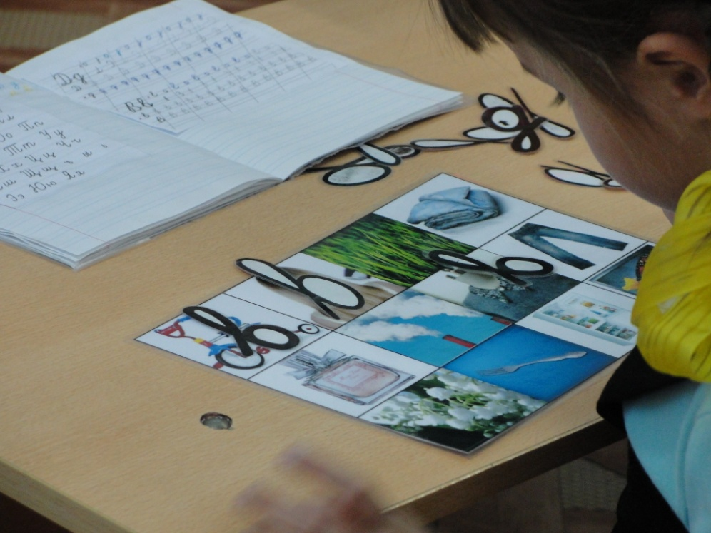

**Логопед:** Ребята, а теперь запишите буквы в тетрадь в той последовательности, в которой вы выложили их на карте лото.

1. **Совершенствование прослеживающей функции глаза.**

Над доской картинка бабушки, которая вяжет. На расстоянии от бабушки – клубочки. Логопед ведет палочкой, к которой прикреплена картинка котенка, от бабушки к клубкам, учащиеся следят за движением котенка.

**Логопед:**

***Котик ниток клубок укатил в уголок,***

***Укатил в уголок котик ниток клубок.***

- Ребята, давайте проследим глазами, не поворачивая головы, за движением котика.

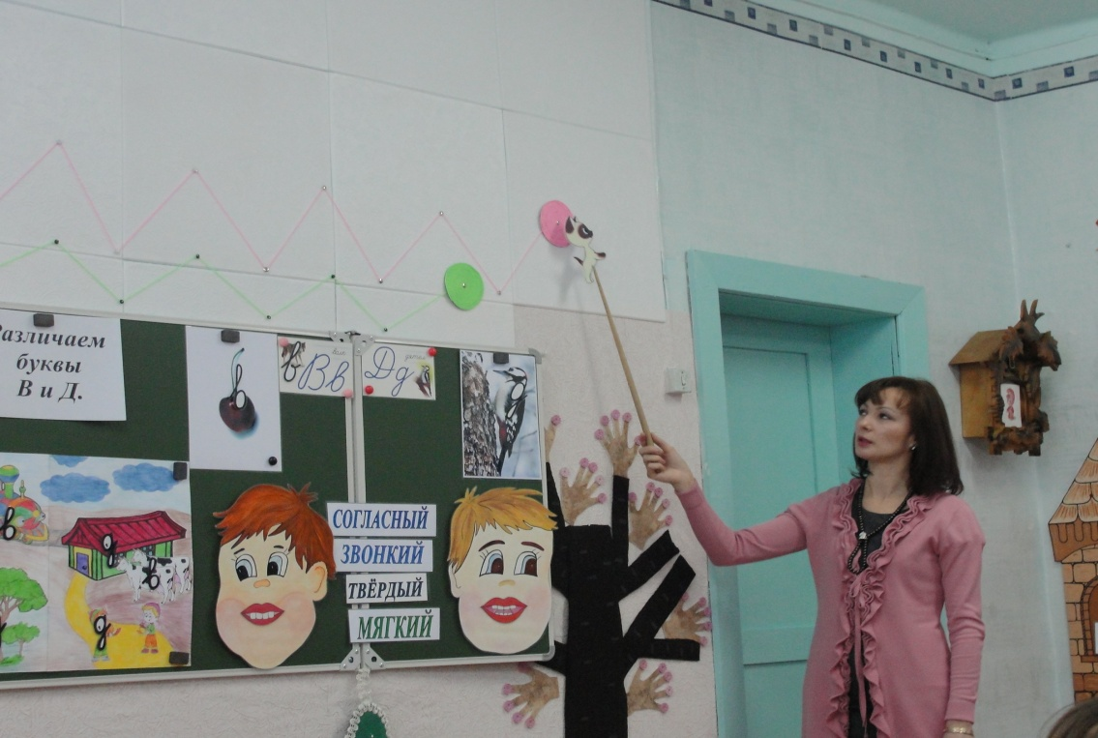

1. **Различение букв В и Д в слогах.**

**Слоговые таблицы.**

**Логопед:** Ребята, прочитайте слоги по таблице и составьте из них по два слова. Каждое слово запишите как математический пример.

Во + ро + на = Ворона

До + ро + га = Дорога

|  |  |  |
| --- | --- | --- |
| **РО** | **ВО** | **НА** |
| **РО** | **ГА** | **ДО** |

Ко + ро + ва =Корова

Ра + ду + га = Радуга

|  |  |  |
| --- | --- | --- |
| **КО** | **ВА** | **РО** |
| **ДУ** | **ГА** | **РА** |

Ло + ша + ди = Лошади

Во + ро + та = Ворота

|  |  |  |
| --- | --- | --- |
| **ЛО** | **ДИ** | **ША** |
| **РО** | **ТА** | **ВО** |

Во + ро + бей = Воробей

Ка + ран + даш = Карандаш

|  |  |  |
| --- | --- | --- |
| **БЕЙ** | **ВО** | **РО** |
| **ДАШ** | **КА** | **РАН** |

**Логопед:** Ребята, сколько слогов получилось в каждом из ваших слов. (Три).

Обведите в получившихся словах букву Д – синим цветом, а букву В – желтым.

1. **Физкультминутка.**

***Вот у нас игра какая:***

***Хлоп, ладошка,***

***Хлоп, другая!***

***Правой, левую ладошку***

***Мы похлопаем немножко,***

***А потом ладошкой левой***

***Ты хлопки погромче сделай.***

***А потом, а потом,***

***Даже щёчки мы побьём***

***Вверх ладошки!***

***Хлоп. хлоп!***

***По коленкам –шлёп, шлёп!***

***По плечам теперь похлопай!***

***По бокам себя пошлёпай!***

***Можем хлопнуть за спиной!***

***Хлопаем перед собой!***

***Справа - можем,***

***слева – можем!***

***И крест накрест руки сложим!***

***И погладим мы себя.***

***Вот какая красота!***

1. **Различение букв В – Д в словах.**

**Логопед:** Ребята, скоро наступит зима, а вместе с ней и наш любимый праздник – Новый год! Давайте потренируемся наряжать елочки. На елочку, находящуюся справа от вас будем вешать шарики, на которых написаны слова с буквой В, а слева – шарики, на которых написаны слова с букой Д.

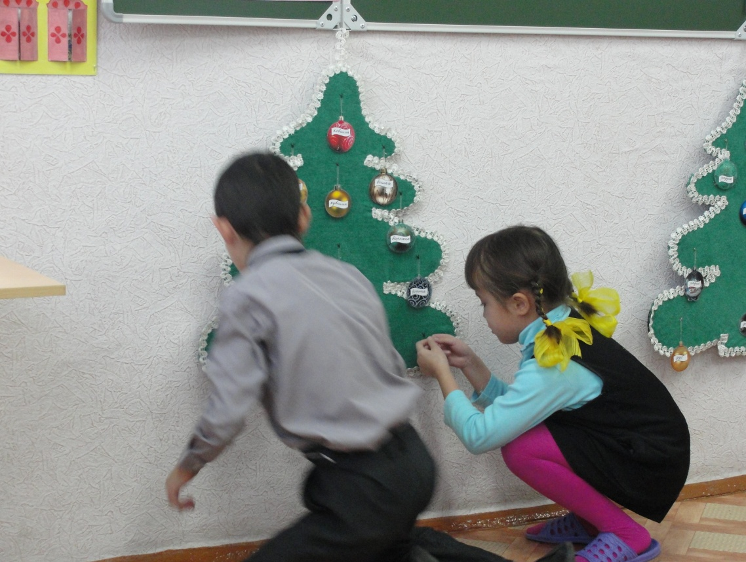

1. **Различение букв В и Д в предложении.**

**Логопед:** Ребята, нам с вами пришло необычное письмо. Но пока я вам готовилась об этом сказать, в форточку влетел воробей и уронил на письмо вазу с водой. Письмо промокло, и часть букв смылась. Если мы вернем буквы на место, то узнаем, где дедушка Грамотей спрятал для нас подарок.

***«По…арок …ержит … руках …алентина И…ановна».***

1. **Подведение итогов занятия.**

- Какие буквы вы научились сегодня различать? (В и Д).

- Какой элемент помогает нам различать эти буквы? (Петля).

- Как расположена петля у буквы Д? (Справа, вниз).

- А у буквы В? (слева, вверх).

**13. Награждение.**